Kişi 5K Bayrak Yarışı kategorisini seçer,

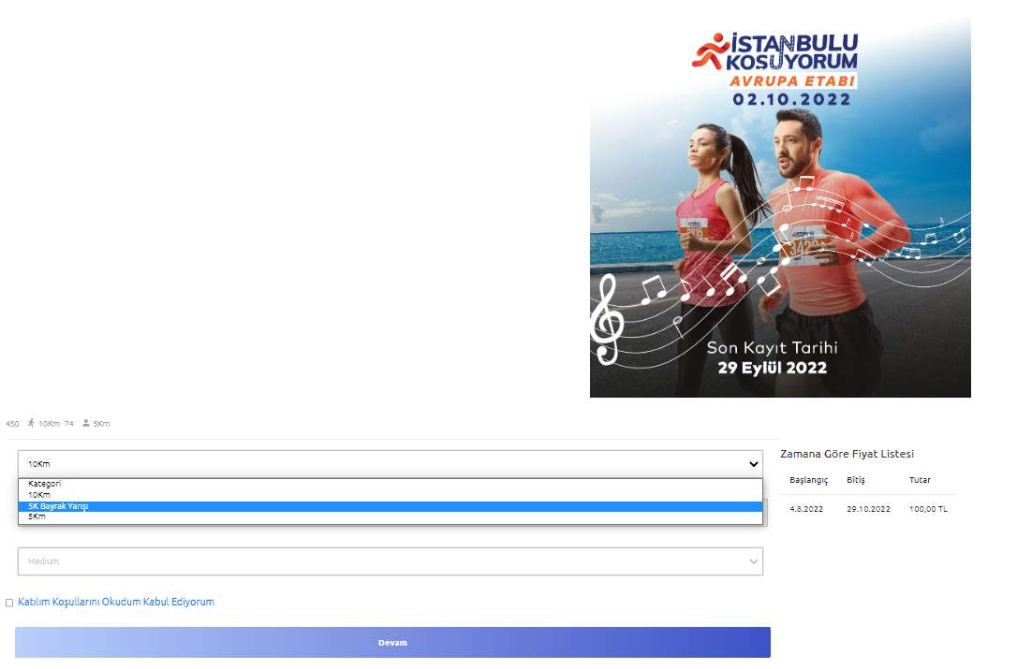
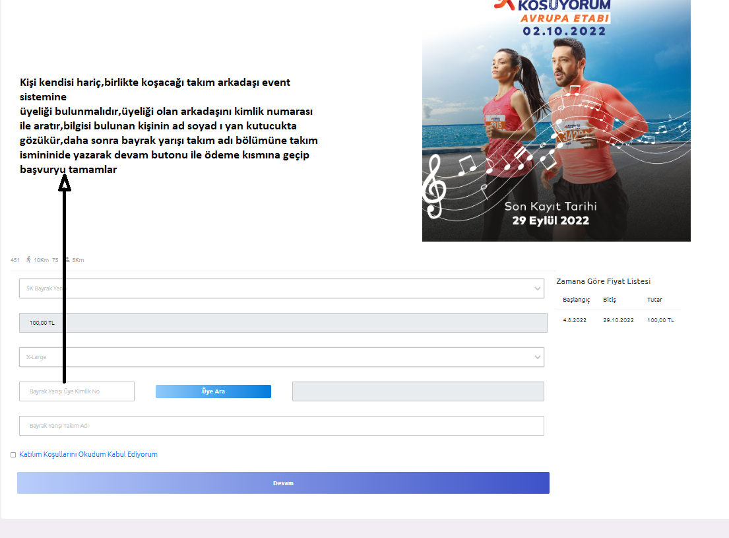
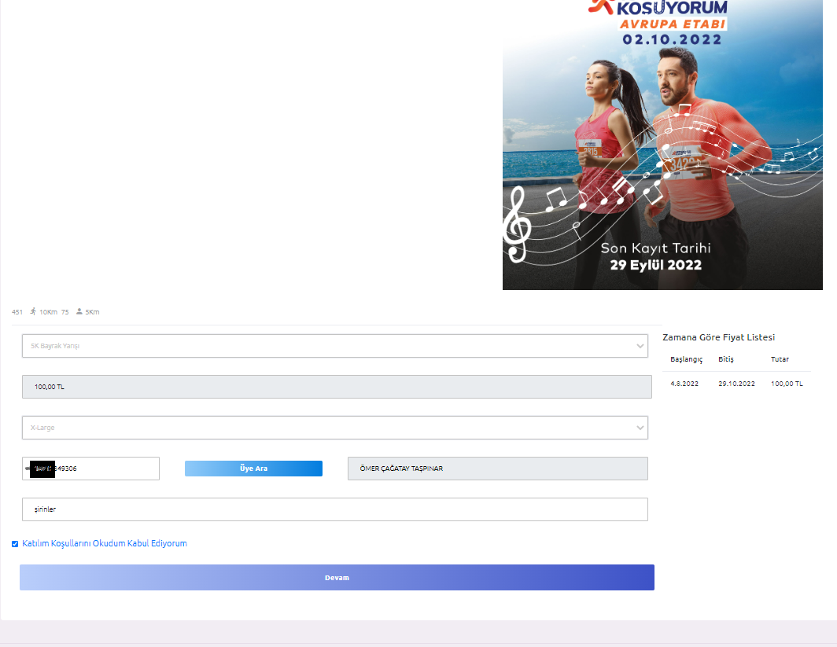

Ödemeyi yapan kişi etkinliklerim kısmında birlikte koşacağı kişinin bilgisiyle birlikte katılım sağlayacağı organizasyonu kontrolünü sağlayabilir.
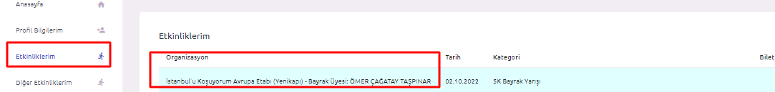

Ödemeyi yapan kişi tarafından body si olarak eklenen kişide kendi hesabından yine katılım sağlayacağı ve birlikte koşacağı arkadaşının bilgisine ulaşabilir.

